**SIC. 5° año.- Prof. SALICIO, Mariela**

**Semana del 7/9/18.-**

**Hola a todos,** en este período, no podemos dejar de practicar y analizar casos para mantener las condiciones de aprendizaje.-

En esta ocasión vamos a saltear algunos temas (porque requieren explicación previa) y

repasaremos temas de cuarto año, pero teniendo en cuenta lo aprendido hasta ahora ( revisar las cuentas que incorporamos este año). -

Por eso les pido, confeccionar un balance con la información que más abajo les adjunto.-

De paso, les recuerdo conceptos generales:

ESTADOS CONTABLES (BALANCE GENERAL)

Los estados contables son el medio a través del cual se informa la situación patrimonial y

financiera de la empresa y su evolución a todos los usuarios de la información.-

Estos informes permiten tomar decisiones tales como evaluar la gestión de la empresa, conceder o no créditos, vender o no, analizar el cumplimiento de las obligaciones fiscales y previsionales, asociarse o escindirse, etc.-

Son estados contables básicos: ESTADO DE SITUACIÓN PATRIMONIAL, ESTADO DE

RESULTADOS, ESTADO DE EVOLUCION DEL PATRIMONIO NETO Y ESTADO DE FLUJO

DE EFECTIVO.-

A)-ESTADO DE SITUACION PATRIMONIAL (balance general) que resume la composición

patrimonial de la empresa al cierre del ejercicio (activo, pasivo y patrimonio neto) y sintetizando

en un solo renglón del patrimonio neto los resultados del ejercicio que se mostraran en otro

estado contable.-

Por ejemplo: ESTADO DE SITUACIÓN PATRIMONIAL AL 31/12/2017

|  |  |  |  |  |  |
| --- | --- | --- | --- | --- | --- |
|  |  |  |  |  |  |
|  |  |  |  |  |  |
|  |  |  |  |  |  |
|  |  | **PASIVOS** |  |  |  |
|  |  |  |  |  |  |
|  |  |  |  |  |  |
|  | **ACTIVOS** | TOTAL p. (Ej.$ 1000) |  |  |  |
|  |  | **PATRIMONIO NETO** |  |  |  |
|  |  |  |  |  |  |
|  | TOTAL A (EJ. $ 5000) | capital 3200 |  |  |  |
|  |  | result.ejercicio 800 | ---> | El resultado del ejercicio | |
|  |  |  | surgen del estado de | |
|  |  | Total PN (Ej.4000) |  | resultados.- |  |
|  |  |  |  |  |  |
|  | 5000 = 5000 | |  |  |  |
|  |  |  |  |  |  |

B)- ESTADO DE RESULTADOS: muestra en forma discriminada los resultados sintetizados en un renglón él en Estado de situación patrimonial. El modelo de Estado de resultados propuesto por las normas contables responde a:

Ejemplo : ESTADO DE RESULTADOS AL 31/12/2017

|  |  |  |  |  |  |  |  |
| --- | --- | --- | --- | --- | --- | --- | --- |
| VENTAS |  | 10000 |  |  |  |  |  |
| menos |  |  |  |  |  |  |  |
| COSTO DE VENTAS | | -6800 |  |  |  |  |  |
| utilidad bruta | | 3200 |  | 3200 |  |  |  |
| más |  |  |  |  |  |  |  |
| intereses ganados | | 1800 |  |  |  |  |  |
| alquileres ganados | | 22000 |  |  |  |  |  |
| (+ todas las ganancias | |  |  | 23800 |  |  |  |
| del ejercicio , por cuenta) | |  |  |  |  |  |  |
| menos |  |  |  |  |  |  |  |
| intereses perdidos | | -1200 |  |  |  |  |  |
| sueldos y jornales | | -25000 |  |  |  |  |  |
| gastos generales | | 0 |  |  |  | es el resultado mostrado | |
| etc. |  |  |  | -26200 | |  | | --- | |  | | en el PN del estado de | |
| **RESULTADO DEL EJERCICIO** | | **800** |  | 800 | ---> | situación patrimonial | |
| (puede ser ganancia o | |  |  |  |  |  |  |
| pérdida) |  |  |  |  |  |  |  |

Ahora que recordamos el tema les pido:

**Resolver el siguiente ejercicio, presentando los estados contables.-**

|  |  |
| --- | --- |
| COSTO DE VENTAS | 42100 |
| BANCO RIO CTA.CTE. | 9650 |
| CAJA | 12000 |
| MERCADERIAS | 58710 |
| VALORES A DEPOSITAR | 22500 |
| PROVEEDORES | 35840 |
| DOCUMENTOS A PAGAR | 65000 |
| IVA A PAGAR | 3690 |
| VENTAS | 68700 |
| IMPUESTOS | 5500 |
| INTERESES GANADOS | 1550 |
| DOCUMENTOS A COBRAR | 23000 |
| INTERESES PERDIDOS | 2300 |
| FALTANTE DE CAJA | 540 |
| SEGUROS A PAGAR | 24000 |
| INMUEBLES | 345000 |
| SEGUROS PERDIDOS | 8000 |
| GASTOS BANCARIOS | 960 |
| **CAPITAL** | **?** |
| **RESULTADO DEL EJERCICIO** | **?** |

1)- Determine el capital y resultado del ejercicio.-

2)-clasificar las cuentas en A, P, PN, ganancia y pérdida ( consulte el plan de cuentas en caso de

dudas)

3)-Armar los estados contables teniendo en cuenta que los resultados están incluidos en el P.N

**Les recuerdo que la actividad estará sujeta a evaluación**

Matemática 5B T.T

Pf. Alonso Cristina

ACTIVIDAD:

1- Escribir una función lineal decreciente graficarla y analizarla.

2- Escribe una función cuadrática canónica que no tenga conjunto de negatividad. Graficar y analizar.

3- Escribe una función cuadrática polinómica que tenga dos raíces reales distintas. Graficar y analizar

Nota : analizar incluye dominio, imagen, corte con los ejes, conjunto de positividad y negatividad, intervalos de crecimiento y decrecimiento.

|  |
| --- |
| ES N° 2 JOSÉ HERNÁNDEZ  GESTIÓN ORGANIZACIONAL 5°B  Prof: J. Enrique Sanchez C.  AVANCE ACADÉMICO 10 de septiembre 2018 TRABAJO Nº 7    **TRABAJO DE AUTOREVISIÓN**  ¡Hola! ¿Cómo estás? Después de haber corregido los TP Nº 2 del tema DISPOSITIVOS DE INFORMACIÓN, me doy cuenta que muchos (no todos) no entendieron qué conocimientos intentábamos construir, y de eso soy el único responsable, ¡Pero no te preocupes! Todos los demás trabajos han sido bien encarados. A través de esta Plataforma Virtual uno puede extenderse un poco más en las explicaciones y por eso volveremos ahora sobre el tema repasando lo que debió haber sido el trabajo solicitado.    **Dispositivos de Información**    Estamos seguros de que el manejo de la información y el conocimiento son herramientas indispensables para la gestión organizacional. La información que fluye posee distinta naturaleza y puede afectar la estructura interna de las organizaciones con diferentes grados de profundidad. Es por ello que en el universo de las organizaciones se consideran (y utilizan) una variada cantidad de instrumentos que permiten acceder a datos e información.    No todas las organizaciones son iguales y no todas precisan manejar el mismo tipo de información y conocimientos. Una empresa multinacional maneja flujos de información distintos a los de una pequeña empresa, y diferentes a los del resto de las organizaciones cuya especificidad, objetivos y naturaleza, no es la de obtener ganancias. Es por ello que a la hora de analizar los instrumentos y dispositivos para la obtención de información deberemos atender al procedimiento concreto que permite recolectar ciertos datos para convertirlos en información. Pero también, al hacerlo, al estudiarlos, analizarlos y ponerlos en práctica, deberemos **recordar que ellos no son aplicables a cualquier tipo de organización**. Diremos, entonces, que la obtención de información no es simplemente la puesta en práctica de técnicas. Implica además la reflexión crítica de los métodos a utilizar y de los tipos de datos, información y conocimiento que se busca obtener según la organización de la que estemos hablando.    Un análisis criterioso del tipo de organización, de sus objetivos y su arquitectura, debe permitirnos discernir sobre la calidad de la información necesaria y sobre los dispositivos aplicables y pertinentes para acceder a ella. Algunos Dispositivos de Información son los siguientes:  · **Observación**  **· Entrevista**  **· Encuesta**  **· Mapa Social**  **· Base de Datos**  **· Intranet**  **· Control de Inventarios**    Sobre algunos de ellos ya nos hemos referido en el TP Nº 6. Ahora te propongo:      **ACTIVIDAD**    Escribir en no más de 5 renglones las definiciones de los dispositivos antes listados, preferiblemente que sea con tus palabras, recordá que la síntesis fija mejor los conocimientos que el resumen.    ¡ÉXITOS! |
| **NOTA: Para cualquier consulta ya saben que me pueden ubicar por Whatsapp o crear un Grupo a tal efecto.**  **Mi celu es (011) 15 6211 6818** |
|  |
|  |

**MATERIA: GEOGRAFÍA. PROFESORA: NATALIA CASTRO**

**TEMA: POBLACIÓN. MOVIMIENTOS MIGRATORIOS.**

**ACTIVIDAD:**

1) LEER EL TEXTO “EMIGRAR NO SIGNIFICA TRIUNFAR”Y RESPONDER:

A) EXPLICAR CON TRES EJEMPLOS DEL TEXTO POR QUÉ EMIGRAR NO SIGNIFICA TRIUNFAR.

B) ¿CUÁL FUE LA PRINCIPAL RAZÓN DE LOS ARGENTINOS PARA MIGRAR EN 2001?

C) ¿POR QUÉ A PESAR QUE EMIGRAR NO SIGNIFICA TRIUNFAR, LOS ARGENTINOS QUE RESIDEN EN EL EXTRANJERO AFIRMAN QUE LA VIDA EN EL NUEVO PAÍS ES MEJOR CON RESPECTO A LA QUE TENÍAN EN LA ARGENTINA?

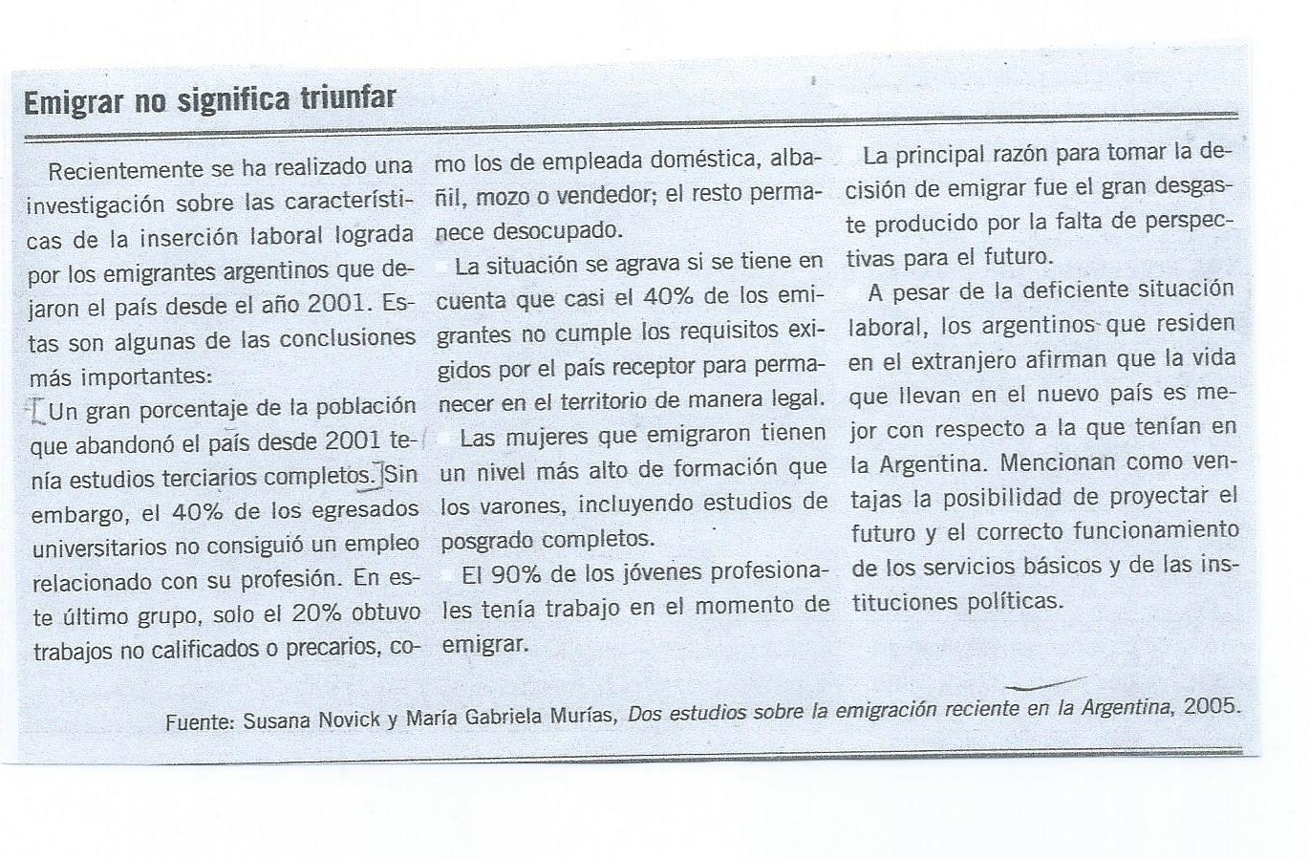

**ELEMENTOS DE MICRO Y MACRO 5B E Y A T.T**

**PROFESORA SANDOVAL MATILDE SUSANA 12.09.2018**

**CONTINUIDAD PEDAGÓGICA**

TEMA: ECONOMÍA POSITIVA, ECONOMÍA NORMATIVA, MICROECONOMÍA Y MACROECONOMÍA.

**1)**  Leer el siguiente recorte periodístico.

**2)**  Explicar con tus palabras el texto

**3)** Decir si se trata de microeconomía o macroeconomía

**4)**  Marcar en el recorte cuál pertenece a economía positiva y economía normativa.

**5)** Este es un tema actual y está pasando en la Argentina, escribe tu postura sobre el tema. Recuerda cada uno tiene una postura y esto no se evalúa, lo que si se tienen en cuenta es tu expresión escrita y la comprensión de texto.

MATERIA DERECHO: 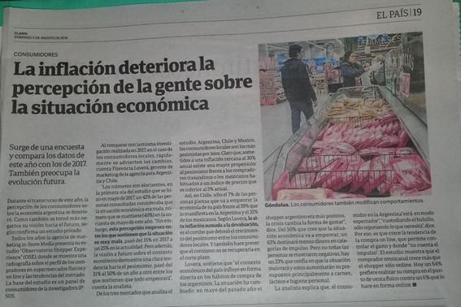

Docente : KARINA POLANCO

5° B : ECONOMIA

Trabajo Práctico n °: 3

En el presente trabajo Práctico vamos a resolver una de las preguntas que hicieron los alumnos en el trabajo Práctico n°: 2 Tema : recibo de haberes .

1) ¿Qué diferencia hay entre C.U.I.T y C.U.I.L?

**C.U.I.T**: es la abreviatura de clave única de identificación tributaria , es utilizada ante la Administración Federal de Ingresos Públicos ( A.F.I.P) para identificar a los empleadores . Todos los empleadores con identificados ante este organismo con su número de CUIT.

Recordemos que los empleadores pueden ser personas físicas ( los seres humanos) o personas jurídicas ( por ejemplo las sociedades comerciales ) .

**C.U.I.L:** es la abreviatura de Clave única de identificación laboral , utilizada únicamente por las personas físicas ( recordemos que son los seres humanos) para identificar a los trabajadores ante la Administración Nacional de Seguridad Social ( ANSES) . Todos los trabajadores tienen CUIL.

Actividad:

1- Analizar la diferencia entre los conceptos .

2- Realizar un mapa conceptual.

3- Responder

¿Teniendo en cuenta lo explicado la sociedad comercial MAQUELEVA S.A puede tener CUIL ? .Fundamentar la respuesta.

MATERIA DERECHO:

Docente : KARINA POLANCO

5° B : ECONOMIA

Trabajo Práctico n °: 4

Leer el siguiente texto

Remuneración es la contraprestación que percibe el trabajador como pago por su trabajo.

En el recibo de haberes se distingue el

Total de haberes o total Bruto: es la remuneración total pactada con el empleador , sin descuentos

Total Neto: es la remuneración que queda cuando se le han hecho los descuentos de obra social , cuota sindical , jubilación y otros , es el dinero que recibe en mano el trabajador .

Por ejemplo : si el trabajador percibe 5500 $ de total bruto ,Se descuenta jubilación , obra social , cuota sindical ( y otros descuentos depende de la actividad laboral ,) en total se le descuentan $ 1186 ,

El salario neto = salario Bruto - descuentos ( $ 5500 - $ 1186 )

Salario neto $ 4314 es lo que el trabajador cobrará finalmente.

Resolver el siguiente ejercicio

|  |  |  |  |
| --- | --- | --- | --- |
| Salario Bruto | Descuentos | Salario Neto | Detalle de como realizó la cuenta |
| 40.915 $ | $5300 |  |  |
| 32840 $ | Jubilación 11 %  Obra social 3 %  Seguro de sepelio 1, 5%  Cuota sindical 3 % |  |  |

CALCULAR EL PORCENTAJE

ÁREA MATEÁTICA

PF. ALONSO CRISTINA

5° B TURNO TARDE

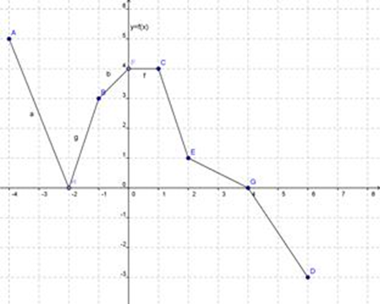·

Dominio

· Imagen

· f(6)=

· ceros o raíces:

· corte con eje y :

· dos valores de x que tengan la misma imagen

· f(2)=

· f(-1)=